|  |  |  |
| --- | --- | --- |
| Macintosh HD:Users:hoangnguyen:Documents:TDC:fitlog_blue.png | TRƯỜNG CAO ĐẲNG CÔNG NGHỆ THỦ ĐỨC  **Khoa Công Nghệ Thông Tin** | Macintosh HD:Users:hoangnguyen:Documents:TDC:logoTDC_blue.png |
|  |  |  |

**Chuyên đề CMS** | HKI – [2019 – 2020]

**BÁO CÁO CÁCH TẠO THEME**

**Nhóm D gồm các thành viên:**

|  |  |  |
| --- | --- | --- |
| STT | Họ và tên | MSSV |
| 27 | Lê Minh Tiến | 17211TT2494 |
| 10 | Phan Trung Hiếu | 17211TT2487 |
| 11 | Lê Việt Hoàng | 17211TT2356 |
| 1 | Nguyễn Thị An | 17211TT4022 |
| 22 | Nguyễn Thanh Phong | 17211TT2726 |

**II. CÁCH TẠO THEME**

***Mục tiêu họp nhóm***

1. **Sắp xếp thời gian thực hiện từng công việc để hoàn thành.**
2. **Phân công nhiệm vụ rõ ràng cho từng thành viên trong nhóm.**

Địa điểm: Tại nhà Phan Trung Hiếu , nhóm bàn bạc trao đổi và phân chia công việc cho từng thành viên tìm hiểu và làm báo cáo kịp ngày 8/10/2019.

Thời gian bắt đầu và kết thúc:

Thời gian bắt đầu ngày (kể từ ngày nhận được thầy giao) vào buổi tối(tạo nhóm qua Facebook ,tổ chức làm bài và trao đổi thông tin trực tuyến bằng google drive) hàng ngày bỏ ra hơn 1 tiếng, các thành viên online trao đổi về về công việc có trong báo cáo . Phân công và cùng nhau làm việc .

1. **Kết quả buổi họp:**

Các thành viên hiểu được nội dung của từng phần mà mình được giao.

Các thành viên hiểu nhau, đoàn kết hơn.

Phân chia công việc hợp lý nên các thành viên hoàn thành công việc được giao.

1. **Nội dung:**

* Mô tả cách tạo themes trong wordpress

1. **Tổ chức công việc:**

Kiểm tra và chỉnh lỗi trong suốt quá trình làm báo cáo.

Cùng nhau thảo luẩn khi gặp một vấn đề khó khăn.

Viết file báo cáo phân công công việc .

1. **Vấn Đề gặp phải trong quá trình làm báo cáo**

* Do lần đầu tạo themes nên còn gặp một số sai sót nỏ mong thầy thông cảm.

|  |
| --- |
|  |

1. **Cách giải quyết vấn đề**

* Cùng nhau giải đáp những vấn đề khó khăn.
* Tìm hiểu thêm trên mạng.

1. **Bảng phân công công việc :**

|  |  |  |  |  |  |
| --- | --- | --- | --- | --- | --- |
| STT | Người phụ trách | Mô tả nội dung công việc | Bắt đầu | Kết thúc | Kết quả |
| 1. | Lê Minh Tiến | Mô tả cách tạo themes trong wordpress | 6/10/2019 | 7/10/2019 | Hoàn thành |
| 2. | Lê Việt Hoàng | Mô tả cách tạo themes trong wordpress | 6/10/2019 | 7/10/2019 | Hoàn thành và nộp cho nhóm trưởng |
| 3 | Phan Trung Hiếu | Mô tả cách tạo themes trong wordpress | 6/10/2019 | 7/10/2019 | Hoàn thành và nộp cho nhóm trưởng |
| 4 | Nguyễn Thanh Phong | Mô tả cách tạo themes trong wordpress | 6/10/2019 | 7/10/2019 | Hoàn thành và nộp cho nhóm trưởng |
| 5 | Nguyễn Thị An | Mô tả cách tạo themes trong wordpress | 6/10/2019 | 7/10/2019 | Hoàn thành và nộp cho nhóm trưởng |

TP. Hồ Chí Minh, ngày 7 tháng 10 năm 2019

Thư Ký

Phan Trung Hiếu

Mục lục

[Các bước tạo themes trong wordpress 4](#_Toc23772812)

[1. Cấu trúc themes trong wordpress 4](#_Toc23772813)

[2. Tạo theme theo theme mẫu . 6](#_Toc23772814)

[3. Chèn themes vào project 7](#_Toc23772815)

# Các bước tạo themes trong wordpress

## 1. Cấu trúc themes trong wordpress

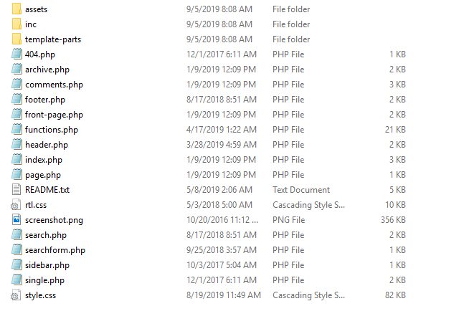

- functions.php : chứa các function

- index.php : trang chính

- header.php : include header vào trang chính

- footer.php : include footer vào trang chính

- page.php

- single.php : trang chi chi tiết

- content.php : nội dung bài viết

- content-none.php

- archive.php : trang lưu trữ các bài viết theo category

- search.php

- author.php

- category.php

- 404.php

- styles.css

- sidebar.php : sidebar trong theme

- screenshot.png

+ và tạo thêm 1 folder chính là template , chứa các trang mặc định :

- full-width.php

- contact.php

- index.php ( trang chủ )

## 2. Tạo theme theo theme mẫu .

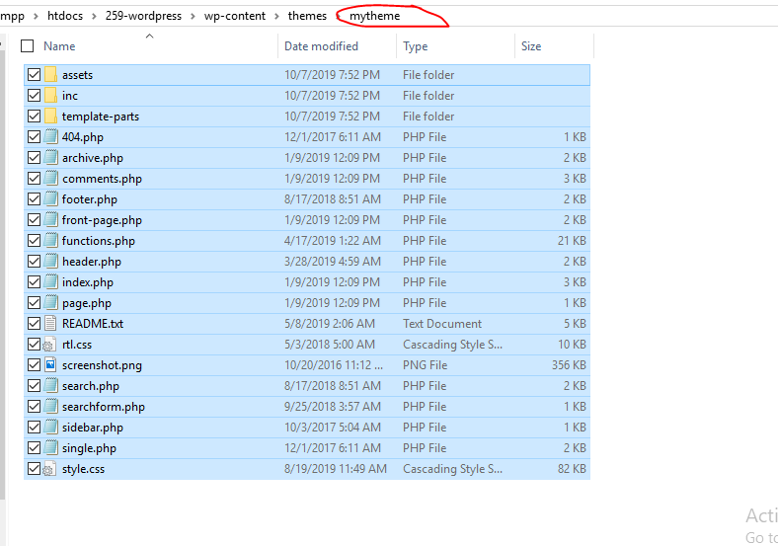Vào wp-content/themes/ , tạo folder bất kì ( ở đây mình tạo tên mytheme ), copy toàn bộ file theme mẫu bỏ vào

Hình 1

* 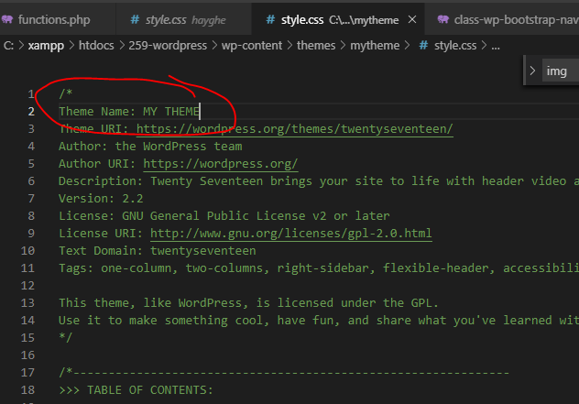Vào styles.css đổi tên tác giá theme

Hình 2. Đổi tên tác giả

## 3. Chèn themes vào project

Bây giờ hãy vào **Dashboard -> Appearance -> Themes** thì sẽ thấy theme của mình đã được hiển thị ra.

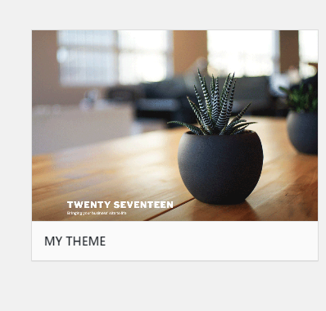

Hình 2: kích hoạt themes

Hãy kích hoạt nó lên, sau khi kích hoạt thì website sẽ có nội dung , HTML/ CSS vì còn tồn tại nội dung theo file cũ , có thể xóa bỏ nội dung để custom lại